

МИНИСТЕРСТВО НАУКИ И ВЫСШЕГО ОБРАЗОВАНИЯ РОССИЙСКОЙ ФЕДЕРАЦИИ

федеральное государственное бюджетное образовательное учреждение

высшего образования

«Тольяттинский государственный университет»

**Институт Математики, Физики и информационных технологий**

(институт)

Прикладная математика и информатика

(кафедра)

**Практическое задание №1**

по учебному курсу «Разработка приложений на платформе Java 1»

Вариант ____ *(при наличии)*

|  |  |  |
| --- | --- | --- |
| Студент | С.Р.Хакимов  (И.О. Фамилия) |  |
| Группа | ПМИп-1702б  (И.О. Фамилия) |  |
| Преподаватель | E.A. Ерофеева  (И.О. Фамилия) |  |

Тольятти 2020

The Internet plays **Тема: Основные утилиты Java**

Исходники данных находятся в репозитории на github: https://github.com/Rich-alien/java

Задание 1.

По рекомендованной литературе ознакомиться с группами утилит, изучить технологию работы с основными утилитами java:

* java;
* javac;
* jar;
* appletviewer.

Задание 2.

а) Используя текстовый редактор, наберите текст программы «Hello world».

public class HelloWorld {

public static void main(String[] args) {

System.out.println("Hello World!");

} }

б) сохраните файл под именем HelloWorld.java;

в) откомпилируйте файл;

г) запустите файл на выполнение;

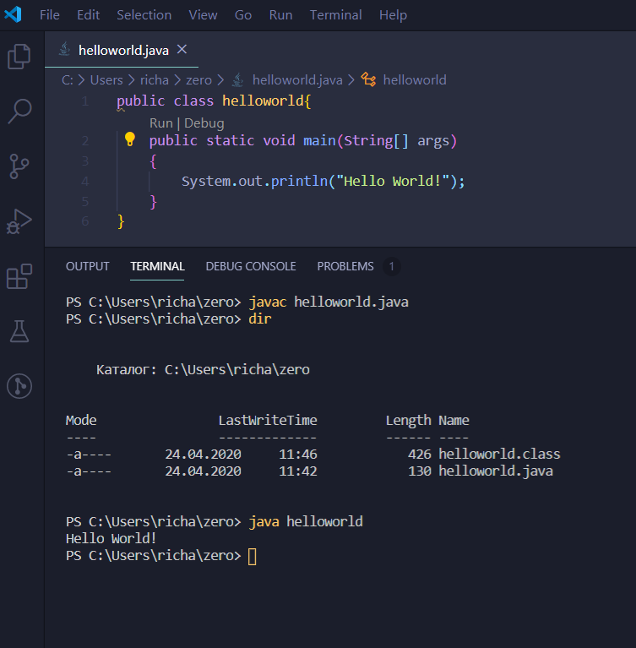

Рисунок 1-Результат выполнение задания 2

Задание 3.

а) упакуйте *.class и *.java файлы программы HelloWorld в jar архив.

б) запустите программу из jar-архива;

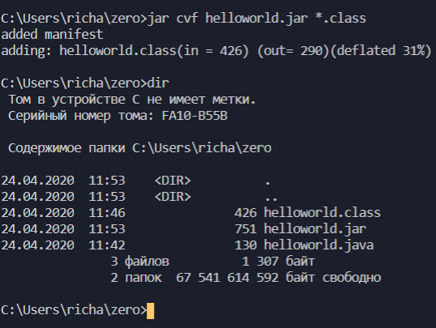

Рисунок 2-Результат выполнения задания 3

Задание 4.

а) используя текстовый редактор, наберите текст двух программ, выводящих соответственно «Hello from first», «Hello from second»;

б) откомпилируйте программы;

в) упакуйте *.class и *.java файлы программы в jar архив;

г) запустите сначала первую, а затем вторую программу из jar-архива;

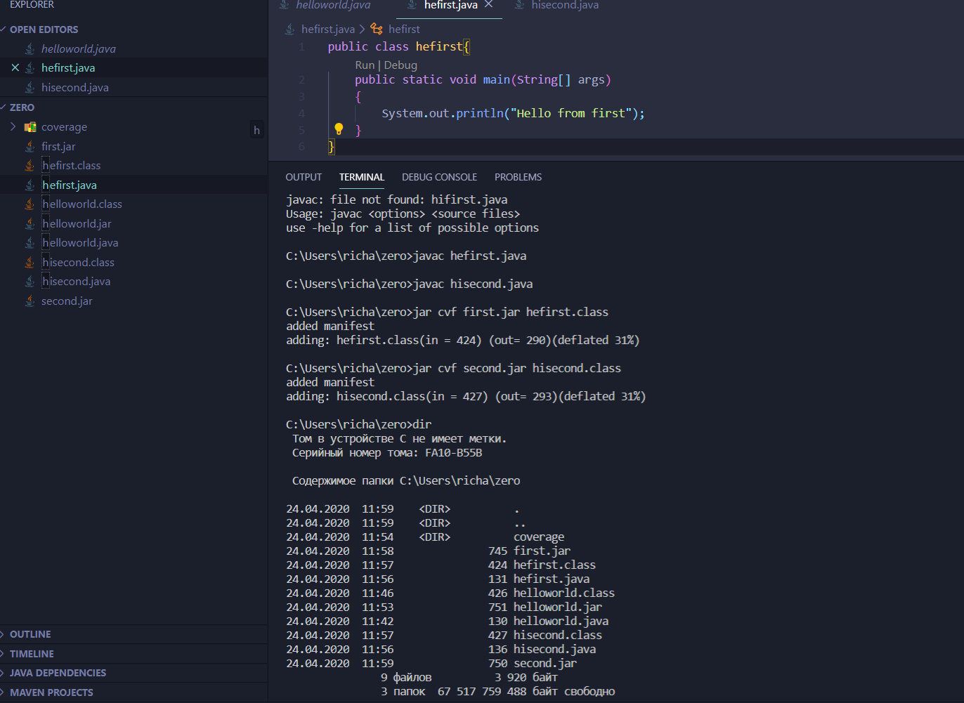

Рисунок 3- Результат выполнения задания 4

Задание 5.

а) создайте jar-архив из файлов примера учебника Oracle (zip-архив в приложении);

б) упакуйте все файлы в архив с сохранением структуры каталогов;

в) создайте web страницу в которой внедрен апплет TicTakToe;

г) запустите страницу в браузере, убедитесь в работоспособности апплета;

If the TicTacToe demo were packaged in a JAR file named TicTacToe.jar, you could modify the APPLET tag with the simple addition of an ARCHIVE parameter:

<applet code=TicTacToe.class

archive="TicTacToe.jar"

width="120" height="120"> </applet>

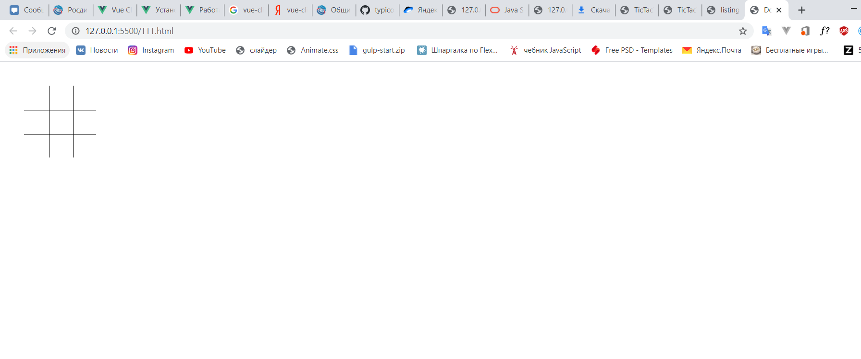

Рисунок 4-Результат выполнения задания 5